Wraps met gyros en appel-coleslaw
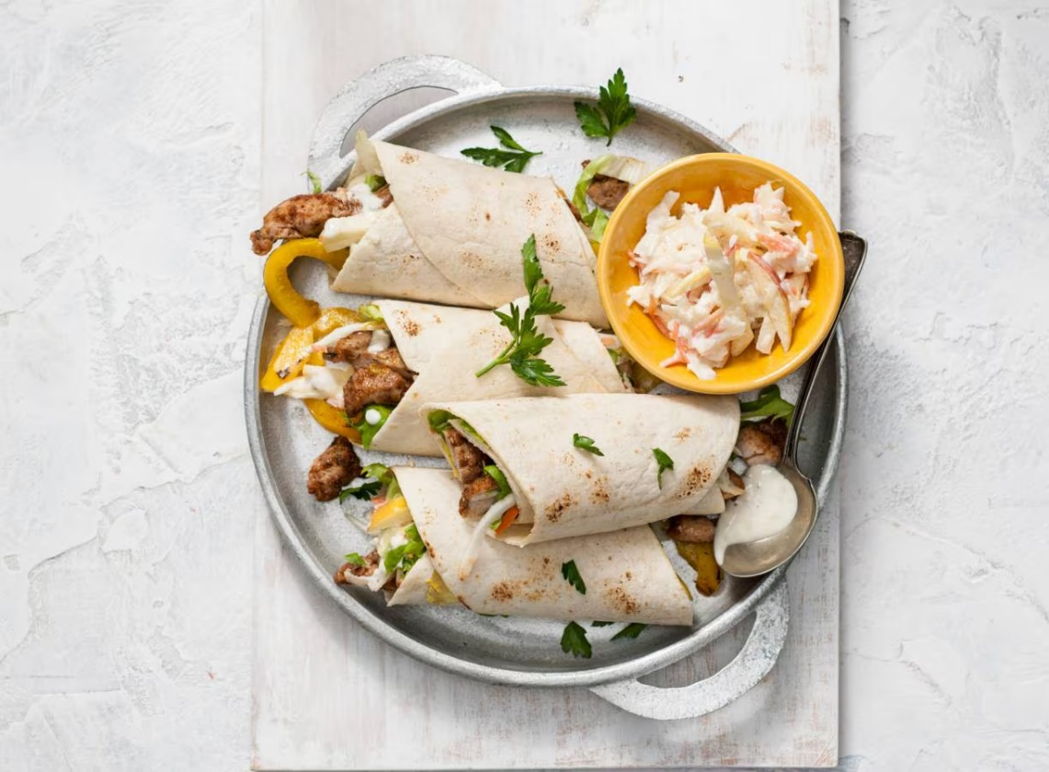

Ingrediënten: Aantal personen 4
- 400 g kipdijfiletreepjes 1 el kruidenmix gyros
- 1 gele paprika 8 tortillawraps
- 1 Elstar appel 250 g coleslaw rauwkost
- 4 el knoflooksaus 300 g salademix

Aan de slag:
Schep de kipdijfiletreepjes om met de kruidenmix. Verhit een hapjespan zonder olie of boter en bak de kip 5 min. op middelhoog vuur. Schep regelmatig om. Halveer ondertussen de paprika, verwijder de zaadlijsten en snijd het vruchtvlees in reepjes. Voeg toe aan de kip en bak 4 min. mee. Verwarm de wraps volgens de aanwijzingen op de verpakking.
Snijd de appel in partjes, verwijder het klokhuis en snijd het vruchtvlees in dunne reepjes (julienne). Meng met de coleslaw. Zet de wraps en de gyros-kip, appel-coleslaw, sla en knoflooksaus op tafel, zodat iedereen zijn eigen wraps kan vullen. Lekker met fijngesneden (platte) peterselie.

